ГКУ Дирекция ДОгМ проведен семинар, посвященный передаче приборов учета тепловой энергии в оперативное управление ГБУ «ЕИРЦ города Москвы»
30.10.2017
25 октября 2017 года при организации ГКУ Дирекция ДОгМ состоялся семинар-совещание на площадке ГБОУ «Школа №1228 «Лефортово». В нем приняли участие заместители по управлению ресурсами 249 образовательных организаций ЮВАО, ЮАО и ЦАО.
Школам была оказана консультационная и методическая помощь по вопросам передачи УУТЭ, а также работы в «Автоматизированной системе учета потребления ресурсов (АСУПР) для образовательных организаций».
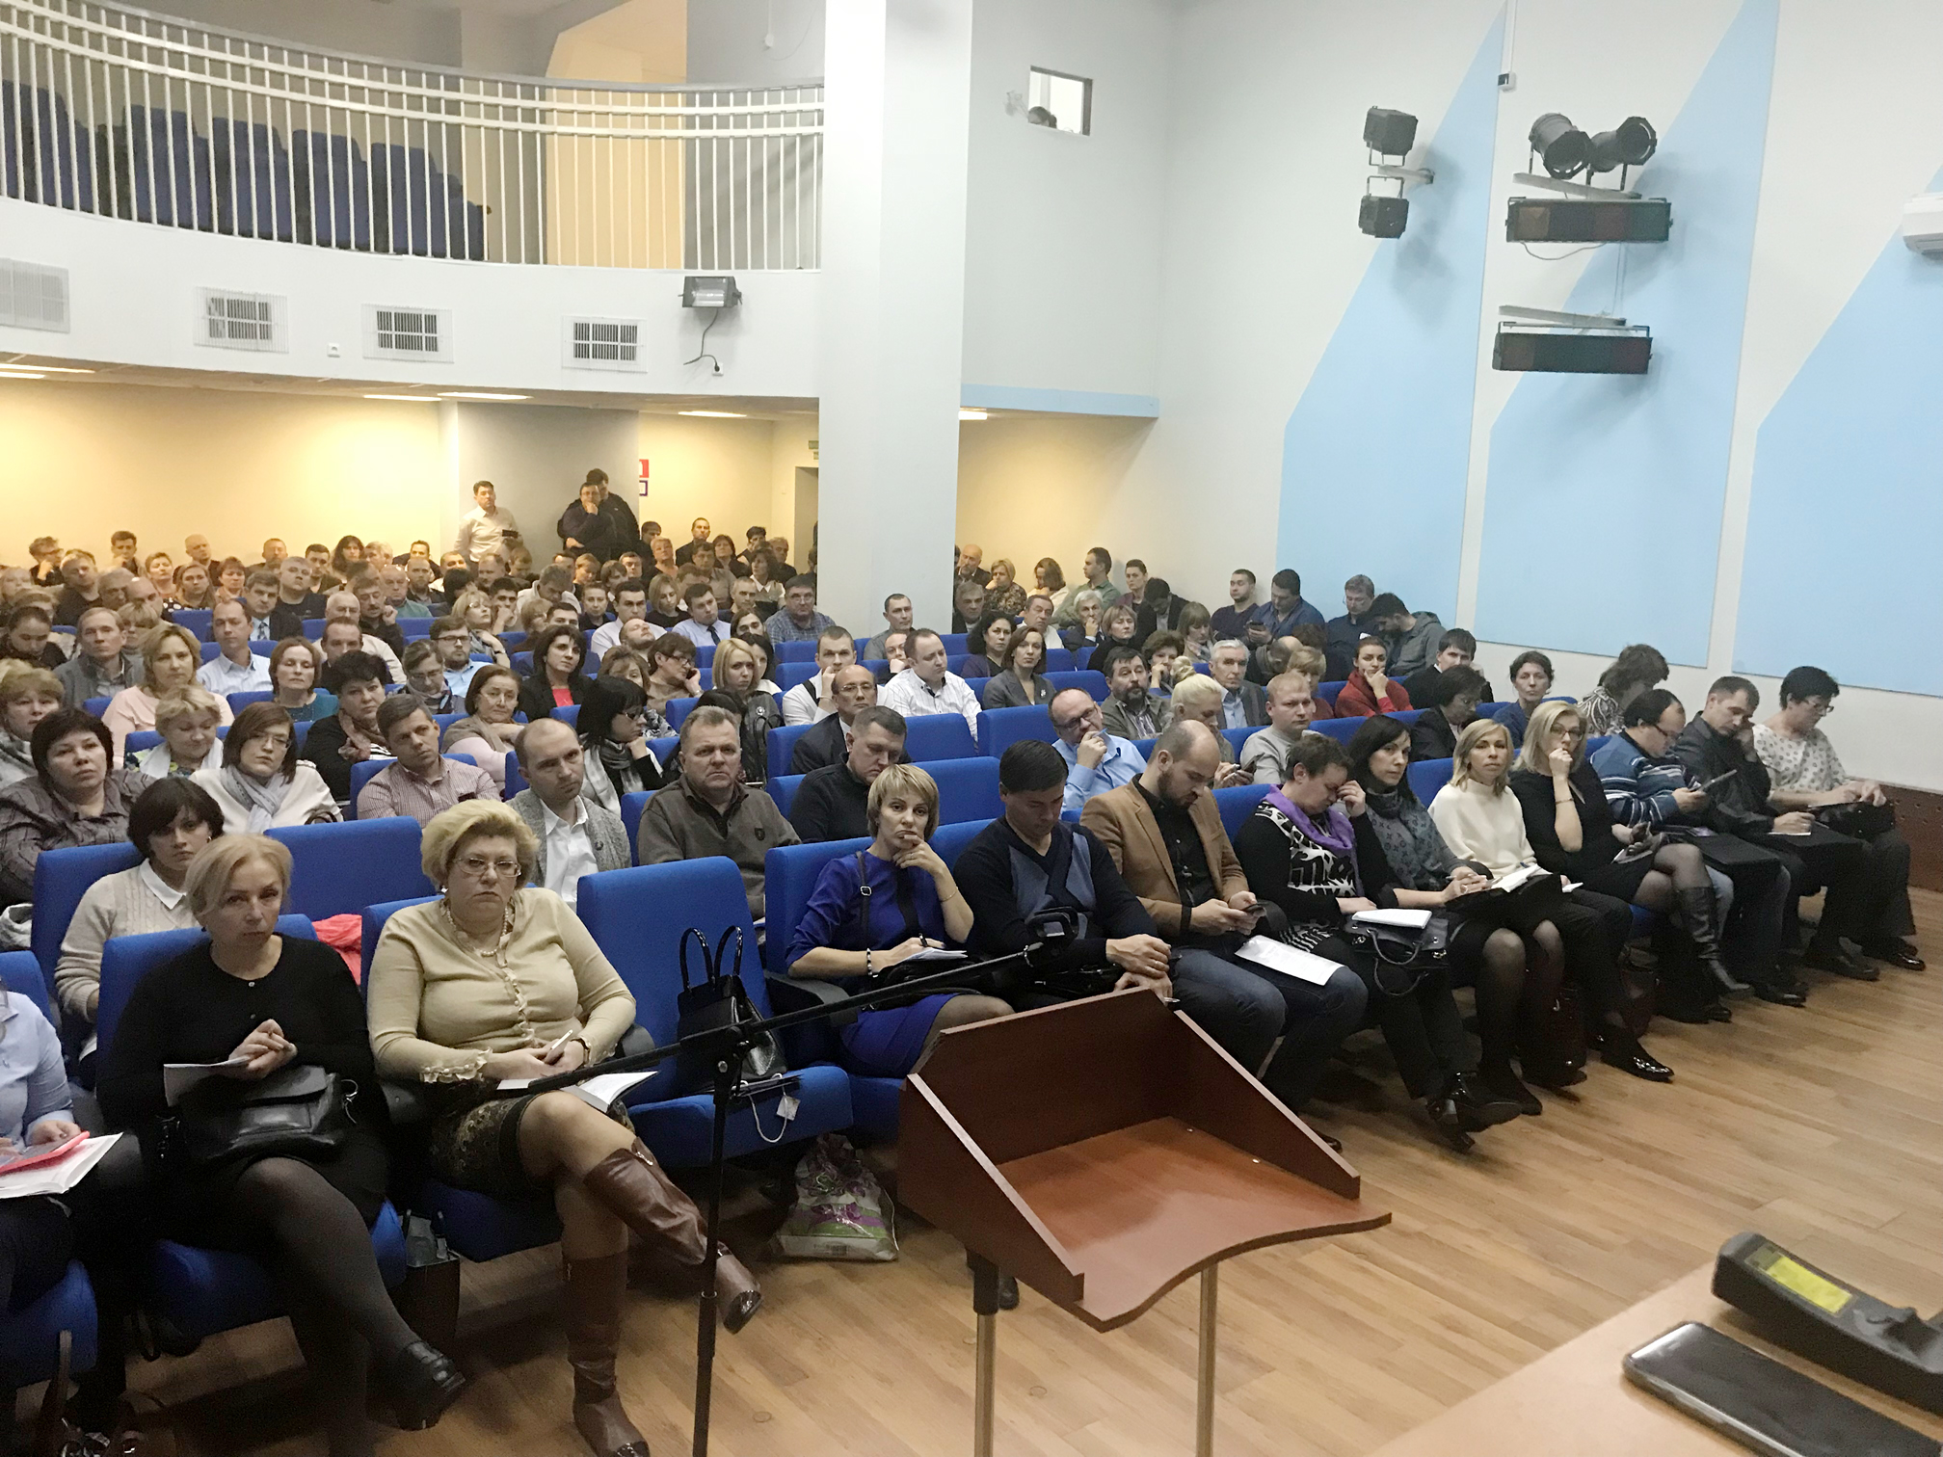
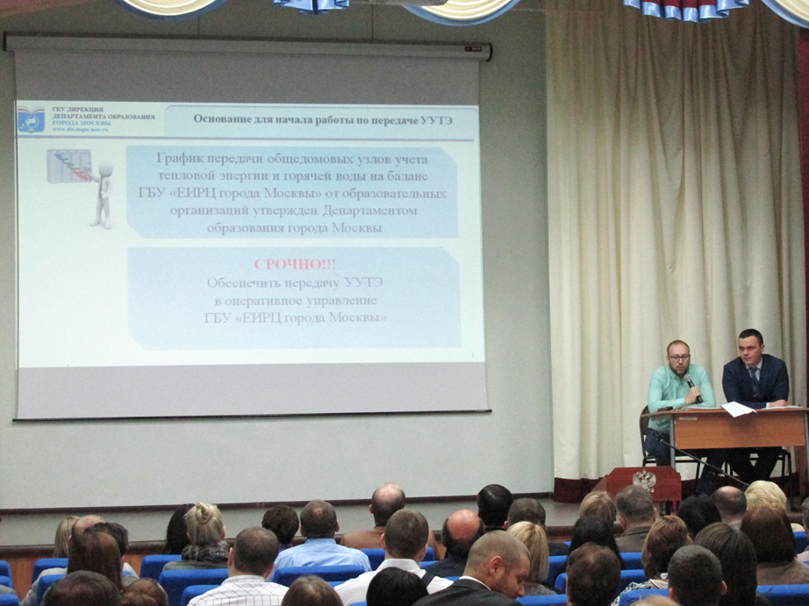
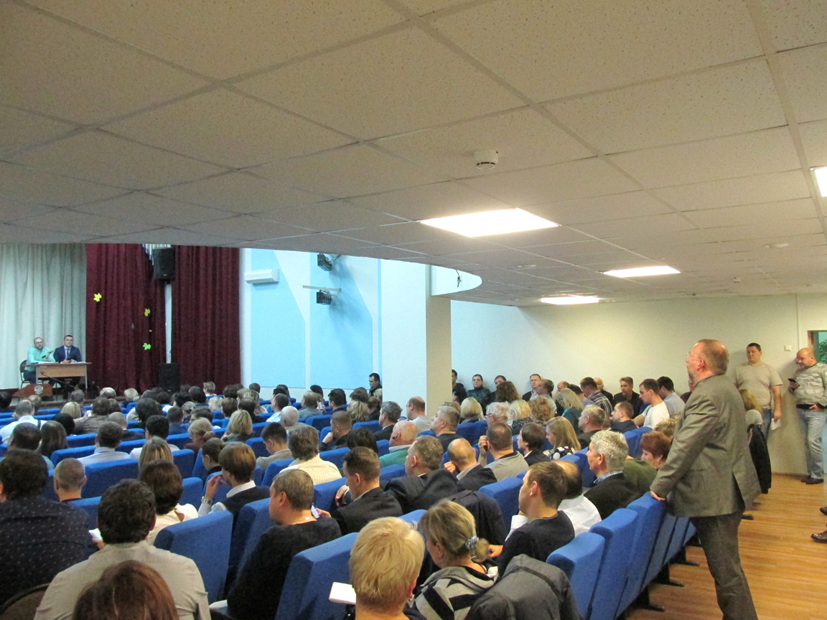

Адрес страницы: http://direkcia.dogm.mos.ru/presscenter/news/detail/6945535.html
ГКУ города Москвы «Дирекция по обеспечению деятельности государственных учреждений Департамента образования и науки города Москвы»

